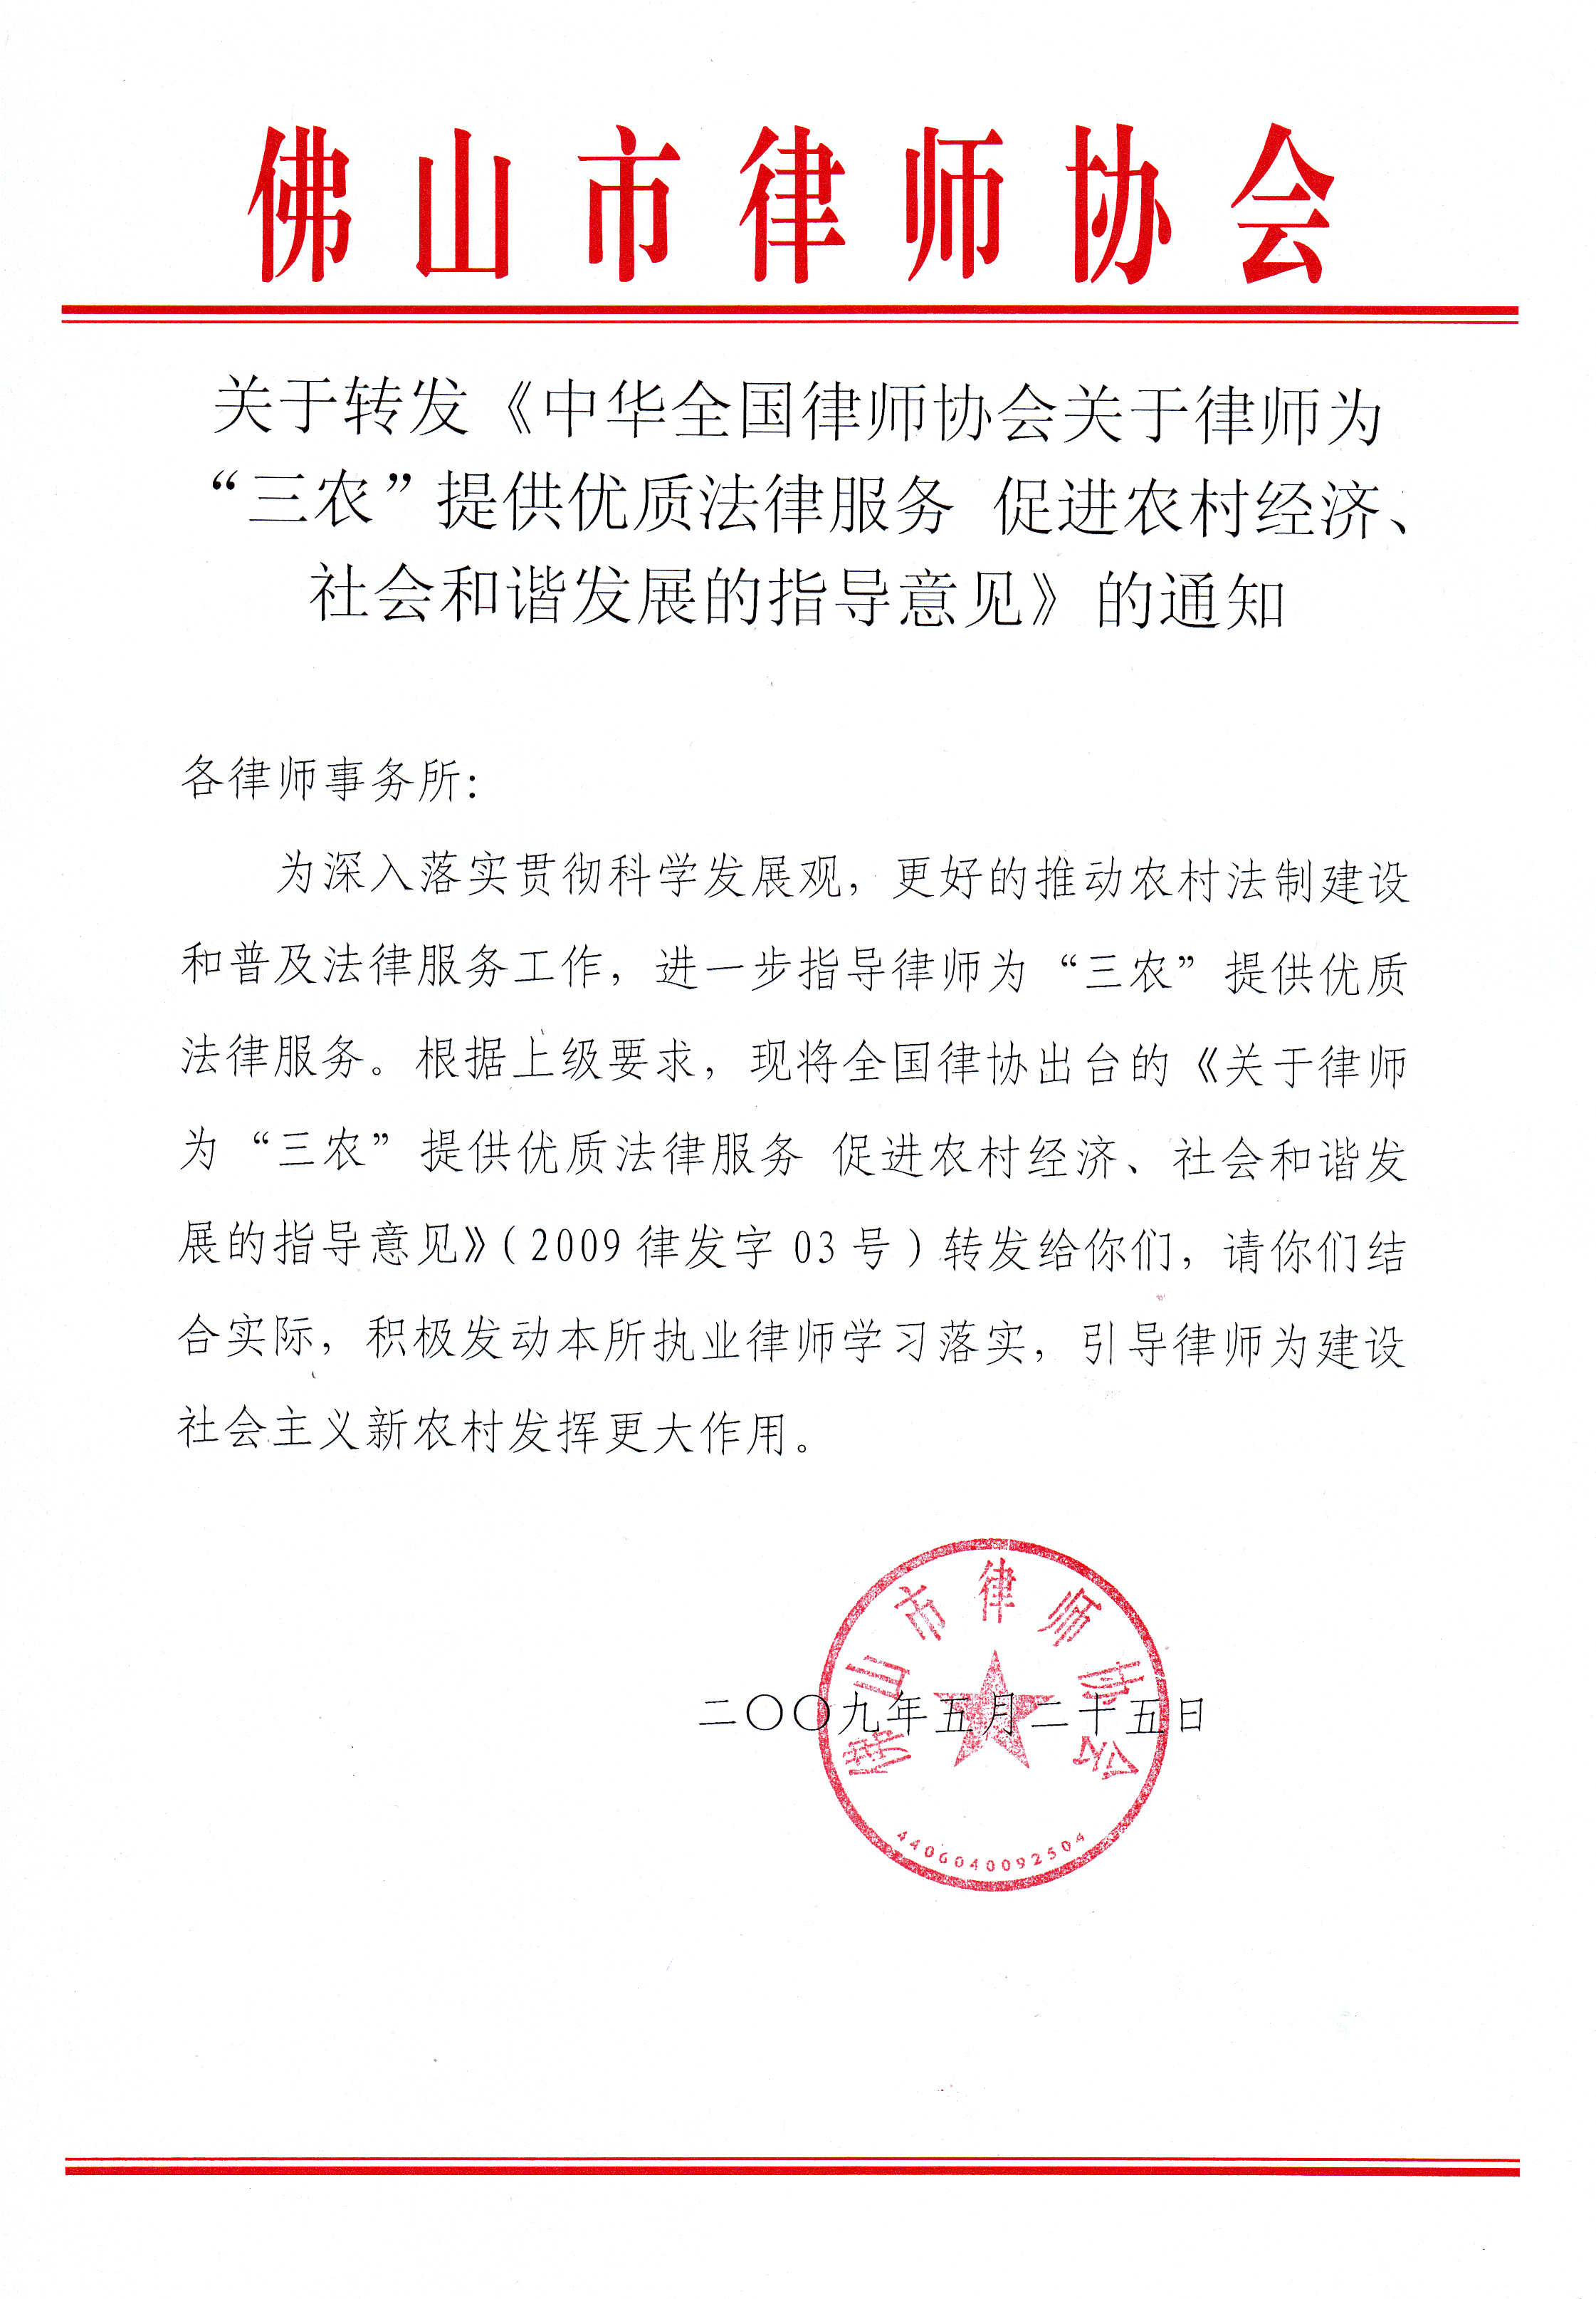
附件1：
中 华 全 国 律 师 协 会
(2009)律发字第03号
________________________________________
关于律师为“三农”提供优质法律服务
促进农村经济 社会和谐发展的指导意见
各省、自治区、直辖市律师协会：
党的十七届三中全会做出了“关于推进农村改革发展若干重大问题的决定”，提出了新形势下推进农村改革发展的行动纲领。农村的发展改革和制度创新，是农村经济发展市场化和法制化的过程，律师是农村法制建设和法律服务的重要力量，在社会主义新农村建设中，律师应该积极作为，有所贡献。
为此，全国律协号召广大律师，深入贯彻落实科学发展观，坚持多予少取、服务“三农”的方针，以多种方式参与服务“三农”工作；倡导获得荣誉称号的全国优秀律师事务所和优秀律师，在“三农”法律服务中，发挥模范带头和专业骨干作用；号召基层律师事务所和律师，在服务“三农”工作中，发挥地域优势，不断开拓业务领域，探索建立律师服务“三农”的有效机制，为农村经济健康发展和农村社会和谐稳定，为实现和维护农民合法权益发挥积极的作用。
现就当前律师服务“三农”工作提出以下意见：
一、当前律师服务“三农”中应特别关注的法律问题
（一）农村基本经营制度中的法律问题
农村土地承包经营、林地承包经营、土地承包经营权流转等，是农村经济活动的基础形式，涉及法律问题复杂，争议纠纷很多，是各级政府以及广大农民关注的重点。
1、土地承包经营中的法律问题
土地是农民谋生的主要手段，也是农民进行投资、积累财富和代际转移财富的主要途径。为了稳定农村土地承包关系，完善土地承包经营权，保护耕地，国家有关部门正在抓紧制定、修订、完善相关法律法规和政策，实施最严格的耕地保护制度，赋予农民更加充分而有保障的土地承包经营权。如：集体土地所有权确权登记颁证工作，将权属落实到法定行使所有权的集体组织；土地承包经营权登记试点，把承包地块的面积、空间位置和权属证书落实到农户；落实草原承包经营制度，防止和纠正借机调整土地承包关系，违法收回农民承包土地的各种行为。
2、土地承包经营权流转中的法律问题
党的十七届三中全会以后，各地都在抓紧建立健全农村土地承包经营权流转市场，并对土地承包经营权流转提出严格的政策要求，即不得改变土地集体所有性质，不得改变土地用途，不得损害农民土地承包权益，坚持依法自愿有偿等价原则，尊重农民的土地流转主体地位，任何组织和个人不得强迫或变相胁迫流转，也不能妨碍自主流转等。这些都涉及对农民土地承包经营权的物权保护问题，需要律师在实践中，准确把握、运用政策要义和相关配套法律法规。
3、集体林权制度改革中的法律问题
国家已确定将用五年左右时间基本完成明晰产权、承包到户的集体林权制度改革，并要求尽快建立健全产权交易平台，加快林地、林木流转制度建设，完善林木采伐管理制度。
（二）金融信贷中的法律问题
未来几年，随着金融体制改革的不断推进，各种新型农村金融组织和以服务农村为主的地区性中小商业银行将会陆续出现，金融机构创新农村金融产品和金融衍生服务，将使越来越多的乡镇企业和农民可以享受到金融、信贷服务；国家鼓励依法进行权属清晰、风险可控的大型农用生产设备、林权、四荒地使用权等抵押贷款；鼓励应收账款、仓单、可转让股权、专利权、商标专用权等权利质押贷款；农村消费信贷市场也将逐步扩大。这些必将涉及资信调查、借贷、担保、合同起草和审查等法律问题。
（三）农民合作组织建立和运行中的法律问题
根据十七届三中全会精神，家庭经营要着力提高集约化水平，统一经营要发展农户的联合与合作，鼓励发展各种农村经济组织形式。律师应积极探索为农民合作组织建立和规范运行提供全程法律服务；因地制宜，使农民专业合作社发展成引领农民参与国内外市场竞争的现代农业经济组织；重点关注有潜力的农户、专业大户和龙头企业，为其生产经营、招商引资、土地流转、知识产权保护、农业科技应用等提供法律服务；帮助农民探索设立业主制、合伙制、公司制新型农场，依法完善各种农场的治理结构。
（四）农业保险法律问题
国家十分重视农业保险，正在扩大政策性农业保险试点范围，增加险种，如逐步建立农业再保险体系和财政支持的巨灾风险分散机制；鼓励在农村发展互助合作保险和商业保险业务；探索建立农村信贷与农业保险相结合的银保互动机制等等。这些农村保险的新发展新事物，都会带来一系列新的法律问题。
（五）农业知识产权保护法律问题
国家近年来不断加大农业科技投入，建立农业科技创新基金，重点支持关键领域的科学研究。随着农村建设和农业科学技术的发展，农业知识产权保护也日益重要。主要体现在：对重要产品、专利、核心技术的保护，农民、农业经济组织产品服务商标的保护和农村物质、非物质遗产的保护等等。
（六）农业劳动关系法律问题
农民工就业、工资、福利保障等是涉及农民工权益保障的重要问题。在国际金融危机影响下，党中央、国务院要求各级政府高度重视这一问题，采取有力措施，最大限度安置好农民工，努力增加农民的务工收入。当前，农民工就业困难、劳动保障不足和收入下降问题十分突出，企业雇佣农民工中的劳动法律问题也会更加突出。
（七）城镇化、城乡一体化中的法律问题
在我国农村城镇化、城乡社会经济一体化进程中，需要大量的建设用地，在确保18亿亩红线的前提下，随着农用地征收范围的缩小，必然出现城中村改造、宅基地置换、农民集中区建设、集体建设用地流转等情况。律师应在各级政府制订相关政策规定时，积极提出法律意见，促进政府依法决策。对农村环境污染治理、生态农业建设、移民搬迁安置、集体资产处置、化解乡村政府债务等问题，也需要政策引导和法律服务的跟进。
（八）农村仲裁机构的法律问题
《农村土地承包经营纠纷仲裁法》即将出台，各地将陆续建立农村土地纠纷仲裁机构。据调查，有些地方的农民对仲裁解决纠纷的认可度较高。律师在农村土地承包经营纠纷仲裁中，可以受聘作为仲裁员，也可受委托代理争议各方参与仲裁，律师应为规范农村土地承包经营纠纷仲裁活动发挥作用。
（九）农村宅基地、房屋流转法律问题
我国农村房屋不同于城市的商品房，农村房屋的流转受到很多限制，主要体现在对房屋所依附的宅基地的限制及受让人身份的限制。由于现行法律法规不够明晰，导致农村房屋在买卖、继承、抵押过程中，纠纷繁多，情况复杂，容易引发纠纷。
（十）村民主体资格和农民社会保障中的法律问题
村民资格是村民享有权利和承担义务的基础，是村民取得宅基地、土地承包权、征地补偿费等一系列权利的前提。现行法律法规还未对村民资格认证统一标准，导致农村“外嫁女”要求获得原村征地补偿费之类的纠纷层出不穷。
随着我国经济的进一步发展，农村和城市的差距将逐步缩小，农民的社会保障水平也将逐渐提高，范围进一步扩大。农民和农民工社会保障中的法律问题也值得关注。
二、律师服务“三农”的形式和途径
（一）为基层政府做好法律顾问
律师应积极与基层政府建立服务关系，担任政府法律顾问、参与政府信访活动和维稳工作，开展法律宣讲解说，就法规政策咨询提出法律建议；律师应积极关注农村改革和发展中出现的新问题、新情况，研究各种法律关系的变化和调整，向政府反映广大农民诉求，为政府依法行政及时提出建议和意见，避免政府在涉及群众根本利益问题上决策失误。
（二）为农村各种金融机构、经济组织提供法律服务
律师应关注农村改革创新实践，关注各种新型农村经济组织、经济形（模）式、社会管理与服务模式的生成与发展，寻找业务切入的途径和时机。已经或正在生长中的农村经济组织包括：乡镇企业、农村金融服务机构、政策性农业投资公司、农业产业发展基金组织、农民专业合作社、农民专业技术协会等。农村的改革和发展使农村不同经济组织之间的联系日益密切，法律问题变得复杂。律师应通过担任法律顾问、提供法律意见、参与争议的调解、仲裁、诉讼等方式，积极为农村各种经济组织提供法律服务。律师还可以配合土地承包经营权流转服务组织，为流转双方提供法规咨询、合同制作和签订、纠纷调处等服务。
（三）化解矛盾纠纷，促进农村社会和谐稳定
律师应依法办理涉及农村的诉讼、非诉讼法律事务，参与行政调解、司法调解，或主持民间调解活动。
我国农村处在经济社会的快速变革中，各种矛盾纠纷会日益显现，今后将会更多的表现为农村征地、环境污染、移民搬迁、土地承包、集体资产处置等容易激化矛盾的群体性纠纷。律师应从预防和化解纠纷入手，及时向政府反映农民诉求，配合政府机关参与农村群体性事件的疏导，为避免和解决群体性事件发挥作用，促进社会和谐。
（四）律师应成为开展农村普法教育和法制宣传的生力军
农民对法律知识的需求是现实和迫切的，在普法宣传和法制教育活动中，律师应当发挥重要作用。律师应以多种方式开展农村普法宣传和法制教育活动，如送法下乡、开设律师农村法制讲堂等，增强广大农民的法律意识，为农村经济和社会发展营造良好的法制氛围。目前农村普法教育和法制宣传的切入点有：土地承包经营权的确认与流转；农业生产贷款；农业技术开发与知识产权保护；农产品、生产资料的购销、运输以及新农村建设中涉及的各种环保问题等。
（五）开展法律援助，维护农民的合法权益
对农村中的五保户和低保户的社会保障、残疾人救助、灾害救助纠纷，赡养、抚养类家庭纠纷，交通、医疗事故等人身伤害案件及环境污染等关系到农民群众利益的纠纷和案件，律师应与法律援助机构相互配合，从促进公平正义、促进社会和谐出发，积极参与法律援助活动，认真履行法律援助义务，依法维护农民的合法权益。
三、加强律师服务“三农”能力建设
（一）律师应认真学习贯彻党和国家关于“三农”工作的一系列政策，关注“三农”相关制度的发展进程，研究和预测农村经济社会发展中出现的大量法律服务需求，如农村招商引资、投融资、土地相邻权、农村知识产权保护、土地征用补偿安置、宅基地使用、基础设施建设、建立农村社会保障制度等，积极开拓农村法律服务领域。
（二）律师应加强学习，掌握有关农村发展和建设的法律、法规，加强对“三农”法律问题的研究，提高从事农村法律服务的能力和水平。当前，新型农村金融组织、农村消费信贷、涉农贷款定向税收减免和费用补贴、政策性金融对农业中长期信贷支持、农民专业合作社信用合作试点及农村生态保护等新事物、新问题，都是律师应重点关注和研究的领域。
（三）律师应增强工作责任感，把服务“三农”作为自身工作的重点，扑下身子到农村去，到农民群众中去，熟悉村情、民情，运用法律知识提供优质高效的法律服务。要坚持法律效果与社会效果的统一，正确把握和处理运用法律手段解决法律权益问题与维护社会和谐稳定的关系，坚持从大局出发，从贯彻党的方针和国家法律出发，从维护最广大人民根本利益出发，通过卓有成效的工作，把律师做中国特色社会主义法律工作者、经济社会又好又快发展服务者、当事人合法权益维护者、社会公平正义保障者、社会和谐稳定促进者的“五者”要求落到实处。
（四）各级律师协会应将律师服务“三农”作为一项重要工作进行研究，提出律师服务“三农”的工作方案，动员和组织律师参与服务“三农”活动。应以县域律师事务所为主，调动和发挥县域律师的积极性和地域优势，加强工作整合；倡导大中城市律师事务所与县域律师事务所开展“一帮一”专业互助，或采取律师事务所与乡镇司法所和乡镇法律服务所“结对子”等多种方式，加大对县域律师和基层法律工作者服务“三农”的业务培训和指导；要依靠司法行政机关的支持，与政府相关部门（法制办、农委、扶贫办等）加强沟通，加强律师服务“三农”工作宣传，为律师服务“三农”创造良好的外部条件；要积极组织律师开展“送法律下乡”、“送法律进农家”活动；要强化“三农”法律问题研究，不断提高律师服务“三农”的业务水准，建设一支熟悉“三农”问题，精通涉农法律的高水平的专门人才队伍。

中华全国律师协会
二ＯＯ九年四月十七日

